12月经济运行简析
1-12月，面对新冠疫情以及内外环境带来的冲击和考验，在以习近平同志为核心的党中央坚强领导下，全区上下科学统筹，攻坚克难，积极采取疫情防控措施，各项生产生活秩序加快恢复，1-12月经济保持平稳复苏态势，主要经济指标稳步回升。
初步核算，2020年全区生产总值完成703.16亿元，按不变价格计算，比上年同期增长3.4%，位次居全省第2位。其中，第一产业增加值29.24亿元，增长1.0%；第二产业增加值422.15亿元，增长4.3%；第三产业增加值251.78亿元，增长1.7%。
一、工业生产持续稳定增长
1-12月，济源规上工业增加值同比增长5.1%，高于全省平均水平4.7个百分点，位居全省第三。
分三大门类看，12月份采矿业增加值同比增长20.9%，制造业增长6.2%，电力、热力及水生产和供应业增长12.9%。
分行业看，12月份33个行业大类中有26个行业增加值保持正增长，增长面达78.8%，较上月继续收窄12.1个百分点。其中，通用设备制造业增长75.9%、有色金属矿采选业增长27.7%、化学原料和化学制品制造业增长24.1%、通信和其他电子设备制造业增长3.8%。增速下降明显的行业主要是黑色金属矿采选业下降17.5%、金属制品业下降11.7%、木材加工业下降92.2%、酒、饮料制造业下降9.6%。
二、固定资产投资降幅扩大
1-12月，济源固定资产投资（不含农户）同比下降19.1%，降幅较1-11月扩大1.3个百分点，低于全省平均水平23.4个百分点。其中，工业投资同比下降23.6%，房地产投资同比增长53.4%，基础设施投资下降25.4%，民间投资同比下降21.7%。
分产业看，第一产业投资同比增长44.4%，增速较1-11月提高3.2个百分点；第二产业投资下降23.5%，降幅较1-11月扩大2.6个百分点；第三产业投资下降18.2%，降幅较1-11月扩大0.3个百分点。
三、消费市场持续好转
1-12月，济源社会消费品零售总额实现185.7亿元，下降3.0%，降幅较1-11月收窄0.7个百分点，较前三季度收窄2.6个百分点，居全省第3位。其中，限额以上单位零售额28.1亿元，同比增长2.6%，较1-11月提高1.0个百分点；限额以下单位零售额157.6亿元，同比下降3.9%，降幅较1-11月收窄0.7个百分点。
四、财政金融平稳增长
1-12月，济源一般公共预算收入完成58.4亿元，增长2.3%，增幅较1-11月回落0.8个百分点。其中，税收收入累计完成44.5亿元，下降0.4%，税收收入占一般公共预算收入的比重为76.2%。非税收入完成13.9亿元，增长11.9%。一般公共预算支出81.2亿元，增长4.8%。
1-12月，金融机构人民币各项存款余额569.7亿元，增长9.3%，居全省第16位；金融机构人民币各项贷款余额349.8亿元，增长6.9%，居全省第18位。
五、居民消费价格涨幅持续回落
1-12月，济源居民消费价格同比上涨1.6%，涨幅较1-11月回落0.1个百分点。其中，城市上涨1.5%，农村上涨1.8%。分类别看，八大类商品和服务价格呈现“四升四降”态势，其中食品烟酒类、居住类、医疗保健类类和其他用品和服务类分别上涨6.3%、0.2%、1.1%和7.7%。衣着类、生活用品及服务类、交通和通信类、教育文化和娱乐类价格分别下降5.4%、1.1%、2.4%、0.4%。

主要经济指标发展趋势图

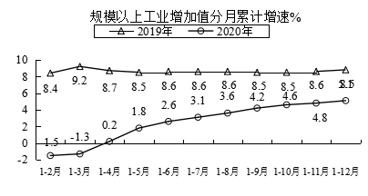

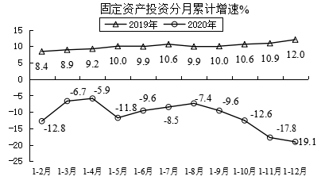

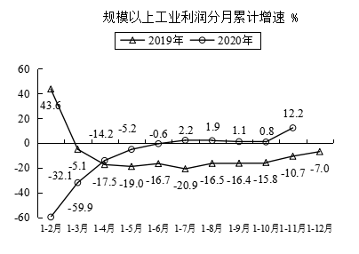

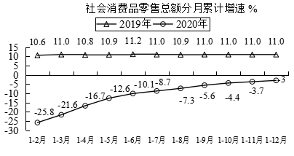

主要经济指标

指 标 |  | 单位 | 1-本月 | 增长 %
 | 地区生产总值 | 亿元 | 703.16 | 3.4
 | 第一产业 | 亿元 | 29.24 | 1.0
 | 第二产业 | 亿元 | 422.15 | 4.3
 | 第三产业 | 亿元 | 251.78 | 1.7
 | 规模以上工业增加值 | 亿元 | － | 5.1
 | 规模以上工业产销率 | % | 97.4 | -0.7
 | 固定资产投资 | 亿元 | － | -19.1
 | 社会消费品零售总额 | 亿元 | 185.7 | -3.0
 | 地方财政收入 | 亿元 | 92.9 | -2.3
 | 一般公共预算收入 | 亿元 | 58.4 | 2.3
 | 地方财政支出 | 亿元 | 104.0 | 13.9
 | 一般公共预算支出 | 亿元 | 81.2 | 4.8
 | 金融机构月末存款余额 | 亿元 | 569.7 | 9.3
 | #住户存款 | 亿元 | 376.8 | 12.4
 | 金融机构月末贷款余额 | 亿元 | 349.8 | 6.9
 | 进出口总额 | 亿元 | 233.89 | 59.9
 | #出口总额 | 亿元 | 89.64 | 158
 | 居民人均可支配收入 | 元 | 30012.9 | 3.3
 | 城镇居民人均可支配收入 | 元 | 36795.3 | 2.1
 | 农村居民人均可支配收入 | 元 | 21449.5 | 6.0
 | 居民消费价格总指数 | % | 101.6 | 1.6
 |  |  | 1-11月 | 增长 %
 | 规模以上工业营业收入 | 亿元 | — | 5.8
 | 利润总额 | 亿元 | — | 12.2

